АКТ

с. Новошешминск 18.02.2017 г.

Согласно п. 2.4. Плана работы на 2017 г. Контрольно-счетной палатой Новошешминского муниципального района РТ совместно с Уполномоченным по правам человека в Республике Татарстан Сабурской С.Х. проведена выборочная проверка соблюдения отдельных требований при организации питания в образовательных учреждениях Новошешминского муниципального района РТ.

проверка начата: 17.02.2017 г.
окончена: 17.02.2017 г.

Проверкой были охвачены Новошешминский д/с «Ландыш», Новошешминская СОШ.
При проверке были установлены следующие замечания и недостатки:
Новошешминский детский сад «Ландыш».
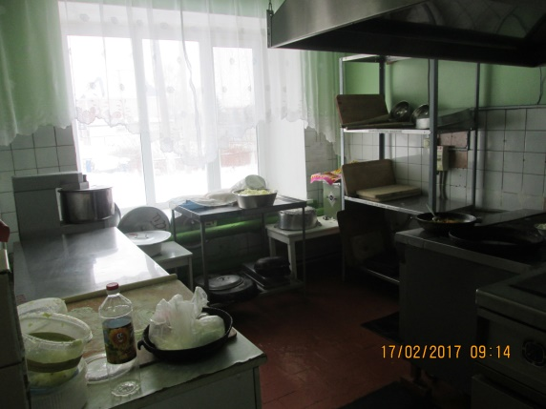
- пищеблок не соответствует требованиям п.4.25. СанПиНа 2.4.1.3049-13, в котором должен быть следующий набор помещений: горячий цех, раздаточная, холодный цех, мясо-рыбный цех, цех первичной обработки овощей, моечная кухонной посуды, кладовая сухих продуктов, кладовая для овощей, помещение с холодильным оборудованием для хранения скоропортящихся продуктов, загрузочная.

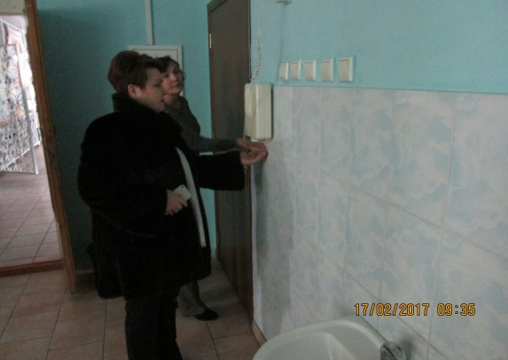
Новошешминская СОШ.
- в нарушение требований п. 3.4. СанПиНа 2.4.5.2409-08 электрополотенце в количестве 2-х ед., установленные возле умывальников в при обеденном зале столовой, не функционировали, также отсутствовали моющие средства (мыло твердое или жидкое);

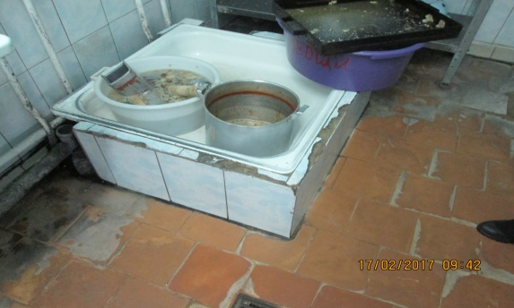
- санитарное состояние моечной ванны (нарушено облицовочное покрытие) и водоподводящих труб (нарушено антикоррозийное покрытие) не соответствуют установленным требованиям п. 5.5 СанПина 2.3.6.1079-01 «Организации общественного питания. Санитарно-эпидемиологические требования к организациям общественного питания, изготовлению и оборотоспособности в них пищевых продуктов и продовольственного сырья. Санитарно-эпидемиологические правила», утв. Главным государственным санитарным врачом РФ 06.11.2001.

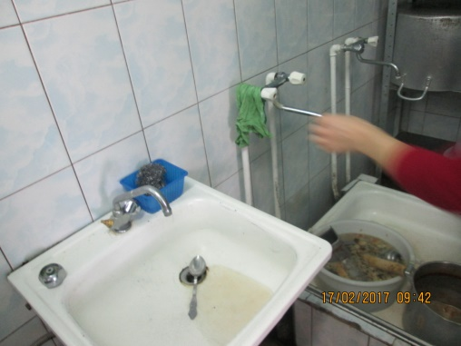
- моющая ветошь хранилась на водопроводном смесителе.
Согласно п. 5.3 СанПина 2.4.5.2409-08, ветошь в конце работы замачивают в воде при температуре не ниже 45 °C, с добавлением моющих средств, дезинфицируют или кипятят, ополаскивают, просушивают и хранят в таре для чистой ветоши.

- хранимый продукт не соответствовал наименованию отделения – в отделе «Полуфабрикаты» хранилось пакетированное молоко;
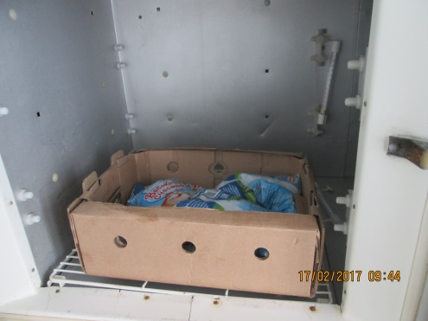
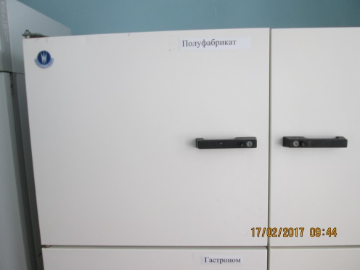

Председатель Контрольно-счетной палаты Новошешминского муниципального района РТ |  | Губкин Р.А.

